ДЕНЬ ЧИСЛА ПИ ОТМЕЧАЕТСЯ ЛЮБИТЕЛЯМИ МАТЕМАТИКИ
14 МАРТА В 1:59.

Памятник числу «пи» на ступенях перед зданием Музея искусств в Сиэтле

Этот неофициальный праздник придумал в 1987 году физик из Сан-Франциско Ларри Шоу (Larry Shaw)^{[1]}, который подметил, что в американской системе записи дат (месяц / число) дата 14 марта — 3/14 — и время 1:59 совпадает с первыми разрядами числа π = 3,14159….
Обычно празднуют в 1:59 дня (в 12-часовой системе), но придерживающиеся 24-часовой системы считают, что в этот момент время 13:59, и предпочитают отмечать ночью.
В это время читают хвалебные речи в честь числа π, его роли в жизни человечества, рисуют антиутопические картины мира без π, пекут и едят «пи-рог» («pie») с изображением греческой буквы «пи» или с первыми цифрами самого числа, пьют напитки и играют в игры, начинающиеся на «пи», решают математические головоломки и загадки, водят хороводы вокруг предметов, связанных с этим числом.
Примечательно, что в этот же день родился Альберт Эйнштейн — создатель теории относительности.
Празднуют и день приближённого значения π — 22 июля (22/7).

(ПРОИЗНОСИТСЯ «ПИ») — МАТЕМАТИЧЕСКАЯ КОНСТАНТА, ВЫРАЖАЮЩАЯ ОТНОШЕНИЕ ДЛИНЫ ОКРУЖНОСТИ К ДЛИНЕ ЕЁ ДИАМЕТРА. ОБОЗНАЧАЕТСЯ БУКВОЙ ГРЕЧЕСКОГО АЛФАВИТА «ПИ». СТАРОЕ НАЗВАНИЕ — ЛУДОЛЬФОВО ЧИСЛО.

Трансцендентность и иррациональность
- π — иррациональное число, то есть его значение не может быть точно выражено в виде дроби m/n, где m и n — целые числа. Следовательно, его десятичное представление никогда не заканчивается и не является периодическим.

Соотношения
Известно много формул числа π:
- Франсуа Виет:
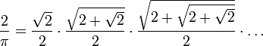

- Формула Валлиса:
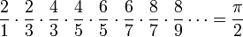
- Ряд Лейбница, первым найден Мадхавой из Сангамаграма в 1400 году :
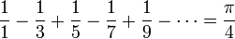
- Тождество Эйлера:
- Т. н. «интеграл Пуассона» или «интеграл Гаусса»
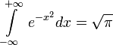
- Интегральный синус:
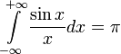
- Выражение через полилогарифм (англ.):^{[8]}
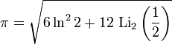

История
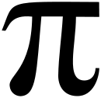
Символ константы
Впервые обозначением этого числа греческой буквой воспользовался британский математик Джонс в 1706 году, а общепринятым оно стало после работ Леонарда Эйлера в 1737 году.
Это обозначение происходит от начальной буквы греческих слов περιφέρεια — окружность, периферия и περίμετρος — периметр.
История числа π шла параллельно с развитием всей математики. Некоторые авторы разделяют весь процесс на 3 периода: древний период, в течение которого π изучалось с позиции геометрии, классическая эра, последовавшая за развитием математического анализа в Европе в XVII веке, и эра цифровых компьютеров.

Геометрический период
То, что отношение длины окружности к диаметру одинаково для любой окружности, и то, что это отношение немногим более 3, было известно ещё древнеегипетским, вавилонским, древнеиндийским и древнегреческим геометрам. Самое раннее из известных приближений датируется 1900 годом до н. э.; это ²⁵/₈ (Вавилон) и ²⁵⁶/₈₁ (Египет), оба значения отличаются от истинного не более, чем на 1 %. Ведический текст «Шатапатха-брахмана» даёт π как ³³⁹/₁₀₈ ≈ 3,139. По-видимому, в Танахе, в третьей книге Царств, предполагается, что π = 3, что является гораздо более худшей оценкой, чем имевшиеся на момент написания (600 год до н. э.).

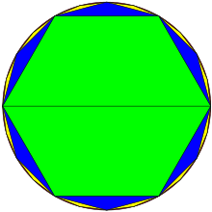
Алгоритм Лю Хуэя вычисления π
Архимед, возможно, первым предложил математический способ вычисления π. Для этого он вписывал в окружность описывал около неё правильные многоугольники. Принимая диаметр окружности за единицу, Архимед рассматривал периметр вписанного многоугольника как нижнюю оценку длины окружности, а периметр описанного многоугольника как верхнюю оценку. Рассматривая правильный 96-угольник, Архимед получил оценку 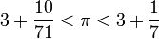.
Чжан Хэн во 2 веке уточнил значение числа π, предложив два его эквивалента: 1) 92/29 ≈ 3,1724…; 2) ≈ 3,1622
В Индии Ариабхата и Бхаскара использовали приближение 3,1416. Брахмагупта в 7 веке предложил в качестве приближения .
Около 265 года н. э. математик Лю Хуэй из царства Вэй предоставил простой и точный итеративный алгоритм (англ. Liu Hui's π algorithm) для вычисления π с любой степенью точности. Он самостоятельно провёл вычисление для 3072-угольника и получил приближённое значение для π по следующему принципу:
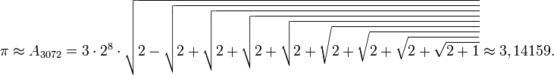
Позднее Лю Хуэй придумал быстрый метод вычисления π и получил приближённое значение 3,1416 только лишь с 96-угольником, используя преимущества того факта, что разница в площади следующих друг за другом многоугольников формирует геометрическую прогрессию со знаменателем 4.
В 480-х годах китайский математик Цзу Чунчжи продемонстрировал, что π ≈ ³⁵⁵/₁₁₃, и показал, что 3,1415926 < π < 3,1415927, используя алгоритм Лю Хуэя применительно к 12288-угольнику. Это значение оставалось самым точным приближением числа π в течение последующих 900 лет.

Оценки
- — Архимед,
- — дана в книге индийского мыслителя и астронома Ариабхаты в V веке н. э.,
- — приписывается современнику Ариабхаты китайскому астроному Цзу Чунчжи.

